AI Institute

每日投资研究简报
  - 2026-06-29 · webpage screenshot DOCX edition
宏观通胀传导仍是今日主线，AI 基础设施提供第二层验证。
2026-06-29 共纳入 106 篇中文研究结果，覆盖 7 位活跃分析师和 6 条主要行业链，较 2026-06-28 的主题变化可在右侧动量表中核对。简报优先呈现可被报告链接追溯的结论，而不是孤立摘要。
今日报告  106 | 活跃分析师  7 | 活跃链条  6 | 风险信号  16

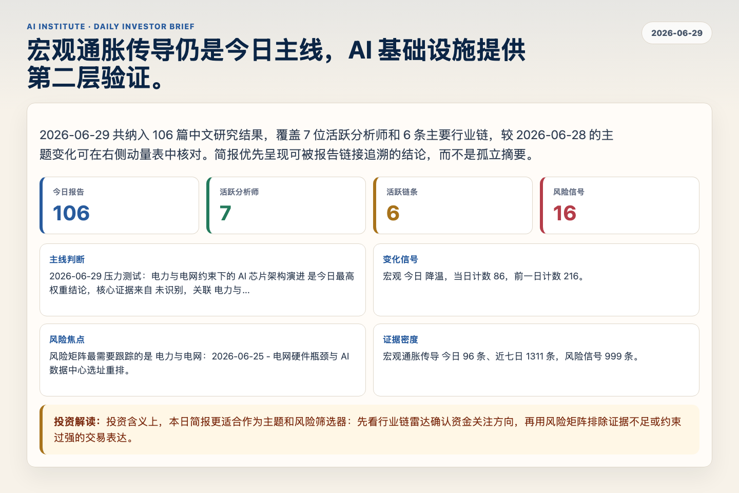
Figure 1. Webpage snapshot of the daily synthesis and key operating metrics.

1. 综合研判
主线判断: 2026-06-29 压力测试：电力与电网约束下的 AI 芯片架构演进 是今日最高权重结论，核心证据来自 未识别，关联 电力与电网。
变化信号: 宏观 今日 降温，当日计数 86，前一日计数 216。
风险焦点: 风险矩阵最需要跟踪的是 电力与电网：2026-06-25 - 电网硬件瓶颈与 AI 数据中心选址重排。
证据密度: 宏观通胀传导 今日 96 条、近七日 1311 条，风险信号 999 条。
投资解读: 投资含义上，本日简报更适合作为主题和风险筛选器：先看行业链雷达确认资金关注方向，再用风险矩阵排除证据不足或约束过强的交易表达。

2. 可视化仪表板
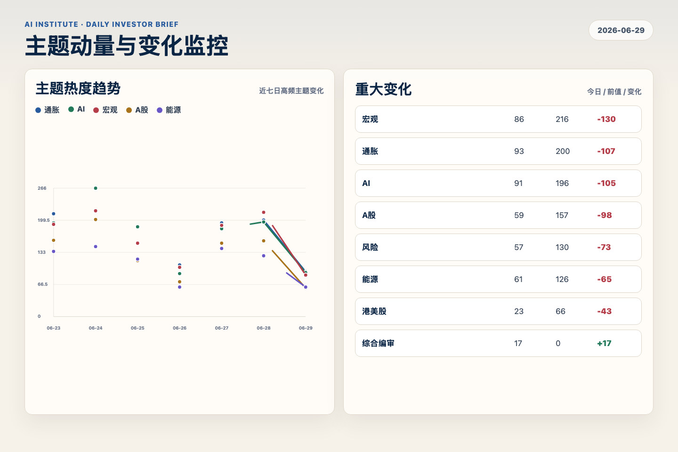
Figure 2. Webpage snapshot of topic momentum and daily change signals.
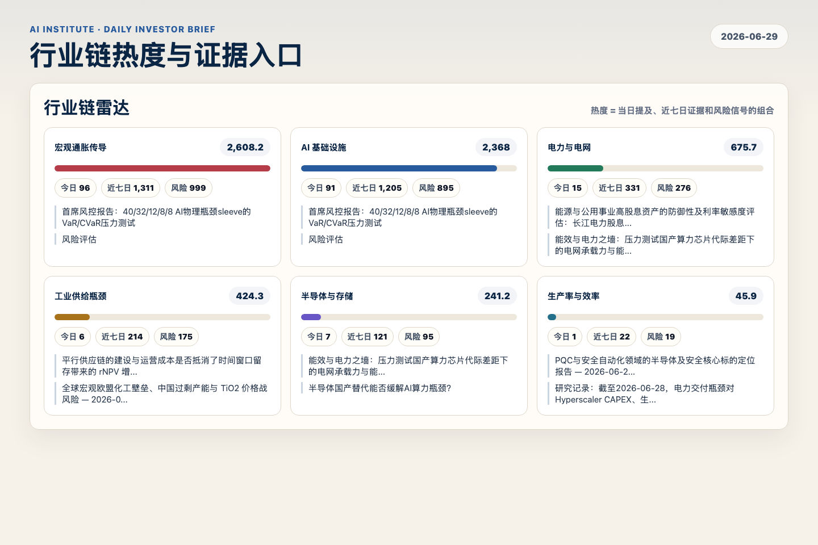
Figure 3. Webpage snapshot of industry-chain heat and evidence links.

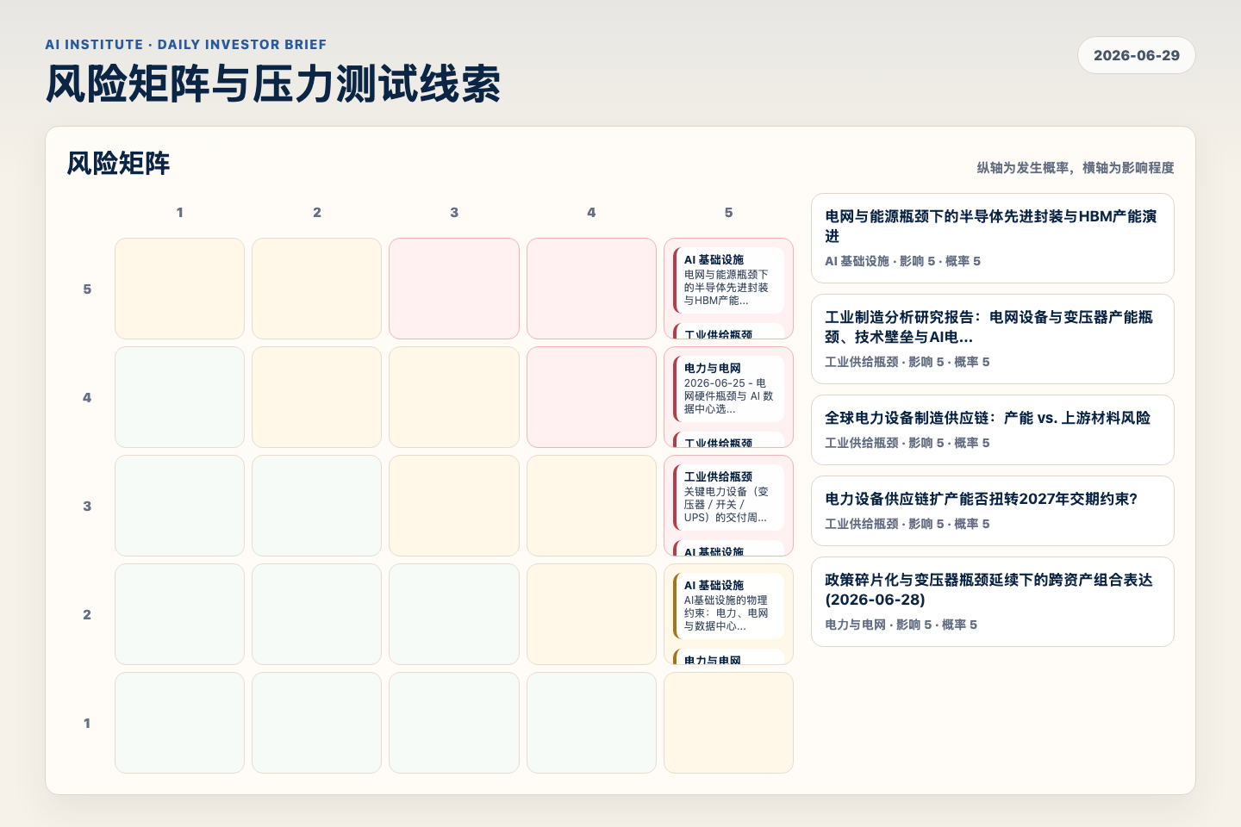
Figure 4. Webpage snapshot of the risk matrix and pressure-test items.

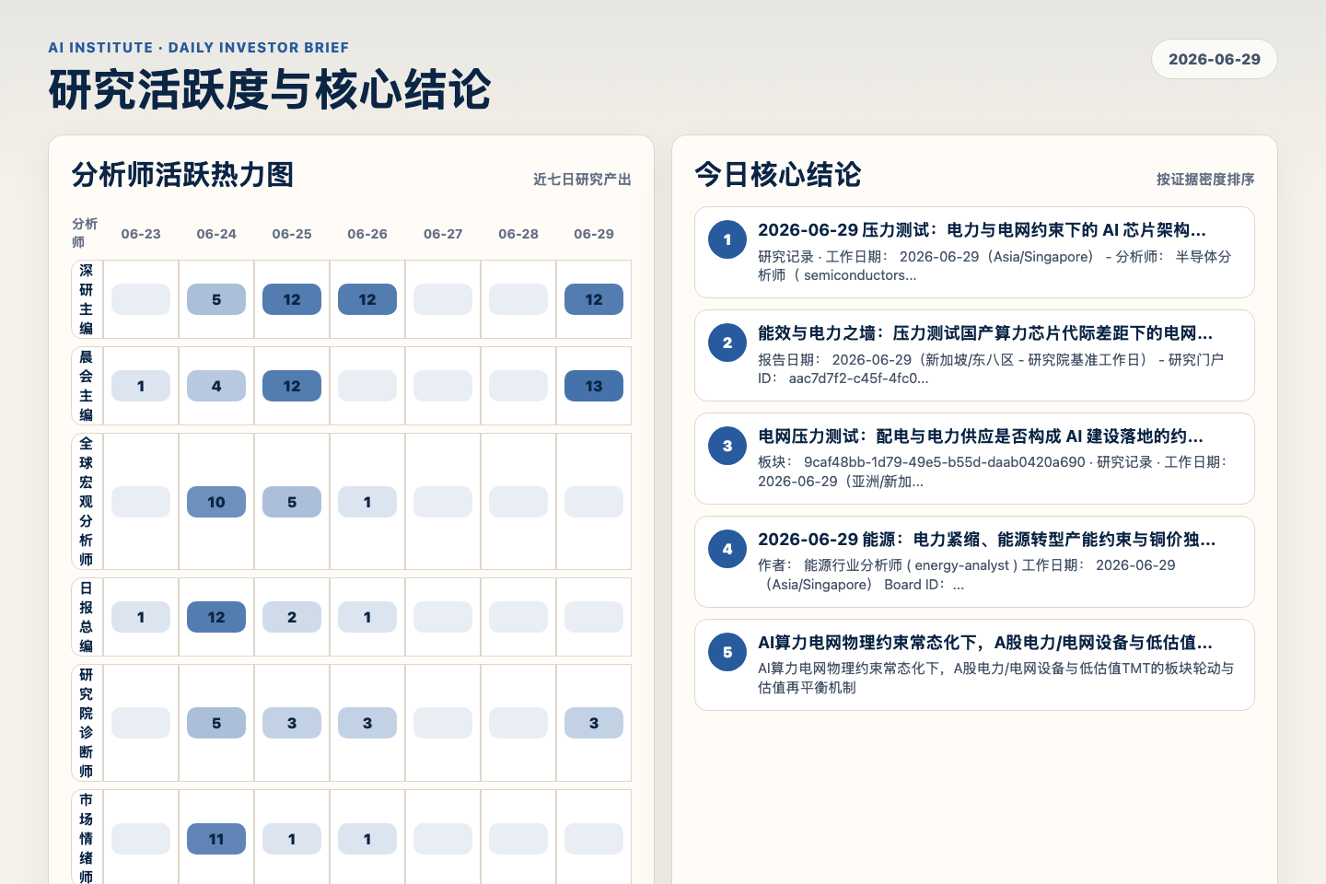
Figure 5. Webpage snapshot of analyst activity and ranked conclusions.

3. 今日核心结论
1. 2026-06-29 压力测试：电力与电网约束下的 AI 芯片架构演进
未识别 · 电力与电网 · score 52.4
研究记录 · 工作日期： 2026-06-29（Asia/Singapore） - 分析师： 半导体分析师（ semiconductors-analyst ）· 立场： 压力测试（ stress-test ） - 任务： 在电力供应与电网扩容受限的背景下...
Report: reports/archive-88d147d19c55
2. 能效与电力之墙：压力测试国产算力芯片代际差距下的电网承载力与能效边界
未识别 · AI 基础设施 · score 50.7
报告日期： 2026-06-29（新加坡/东八区 - 研究院基准工作日） - 研究门户 ID： aac7d7f2-c45f-4fc0-95c9-92c9304cf774 - 研究记录位置： 第 8 张，共 10 张 核心立场：压力测试 (Stress-Test) -...
Report: reports/archive-419978d9471f
3. 电网压力测试：配电与电力供应是否构成 AI 建设落地的约束性瓶颈？
未识别 · 电力与电网 · score 49.9
板块： 9caf48bb-1d79-49e5-b55d-daab0420a690 · 研究记录 · 工作日期： 2026-06-29（亚洲/新加坡） - 分析师： 公用事业分析师（ utilities-analyst ）· 立场： 压力测试（stress-test） -...
Report: reports/archive-b2a9db5929c5
4. 2026-06-29 能源：电力紧缩、能源转型产能约束与铜价独立底部
未识别 · 宏观通胀传导 · score 47.6
作者： 能源行业分析师 ( energy-analyst ) 工作日期： 2026-06-29（Asia/Singapore） Board ID： fb4153a6-deee-4148-8c02-ad1665083f0a 研究记录 立场： 支持，但按期限拆分
Report: reports/archive-9956714837b6
5. AI算力电网物理约束常态化下，A股电力/电网设备与低估值TMT的板块轮动与估值再平衡机制
未识别 · AI 基础设施 · score 47.4
AI算力电网物理约束常态化下，A股电力/电网设备与低估值TMT的板块轮动与估值再平衡机制
Report: reports/archive-92c1d0842628
6. 电网约束型 AI 电力 CapEx 对结构性电价与核心通胀中枢的宏观传导
未识别 · 电力与电网 · score 47.1
电网约束型 AI 电力 CapEx 对结构性电价与核心通胀中枢的宏观传导
Report: reports/archive-f4f99ba9b817

4. 重点跟踪事项
2026-06-25 - 电网硬件瓶颈与 AI 数据中心选址重排
电力与电网，影响 5 / 概率 4
Report: reports/archive-ce9eb6c137b8
关键电力设备（变压器／开关／UPS）的交付周期与产能约束评估
工业供给瓶颈，影响 5 / 概率 3
Report: reports/archive-17e7b8b9bc0c
电网与能源瓶颈下的半导体先进封装与HBM产能演进
AI 基础设施，影响 5 / 概率 5
Report: reports/archive-66774edec163

5. 证据表
报告 | 分析师 | 行业链 | 评分 | 风险
2026-06-29 压力测试：电力与电网约束下的 AI 芯片架构演进 | 未识别 | 电力与电网 | 52.4 | 风险 2
能效与电力之墙：压力测试国产算力芯片代际差距下的电网承载力与能效边界 | 未识别 | AI 基础设施 | 50.7 | 风险 1
电网压力测试：配电与电力供应是否构成 AI 建设落地的约束性瓶颈？ | 未识别 | 电力与电网 | 49.9 | 风险 3
2026-06-29 能源：电力紧缩、能源转型产能约束与铜价独立底部 | 未识别 | 宏观通胀传导 | 47.6 | 风险 2
AI算力电网物理约束常态化下，A股电力/电网设备与低估值TMT的板块轮动与估值再平衡机制 | 未识别 | AI 基础设施 | 47.4 | 风险 1
电网约束型 AI 电力 CapEx 对结构性电价与核心通胀中枢的宏观传导 | 未识别 | 电力与电网 | 47.1 | 风险 1
AI算力基础设施需求与海底数据中心技术演进（2026-06-29） | 未识别 | AI 基础设施 | 46.8 | 风险 2
AI算力基建的扩张边界与电力供应的制约分析 | 未识别 | AI 基础设施 | 46.4 | 风险 2
AI基础设施研究报告：电力与散热系统CapEx护城河 vs. 中游机械行业周期性收缩压力评估 | 未识别 | AI 基础设施 | 45.5 | 风险 1
特高压与绿电直供能否承接AI电力需求爆发？——一次压力测试 | 未识别 | 电力与电网 | 45.1 | 风险 2
半导体产业链的供给侧约束与国产化替代的技术边界 | 未识别 | 宏观通胀传导 | 44.9 | 风险 2
霍尔木兹海峡瓶颈的持续性评估与中长期油价压力测试 | 未识别 | 宏观通胀传导 | 44.6 | 风险 3
绿电LCOE下行能否打破UDC电价边界？（2026-06-29） | 未识别 | 宏观通胀传导 | 44.6 | 风险 2
2026-06-29 AI基础设施：AI算力扩张与电网建设对铜、铝等金属需求增量的压力测试 | 未识别 | AI 基础设施 | 44.6 | 风险 2
中美生物技术监管的落地节奏，及"平行供应链"能否对冲 rNPV 缩水 | 未识别 | AI 基础设施 | 43.8 | 风险 2
供给冲击退潮之际，需求能否守住70美元布伦特？一次压力测试 | 未识别 | 宏观通胀传导 | 43.1 | 风险 2
「沃什转向」：美联储是在为一场正在退潮的油价冲击打上一场战争吗？ | 未识别 | 宏观通胀传导 | 43.0 | 风险 1
CIF能源溢价向核心CPI的传导测算：它能为Warsh加息翻转背书吗？ | 未识别 | 宏观通胀传导 | 42.9 | 风险 1
Table 1. Evidence table excerpt. Full evidence remains available in the interactive daily brief.

